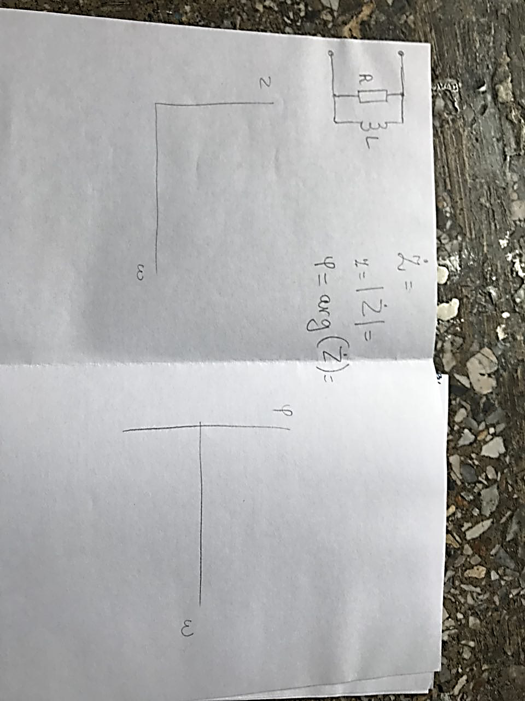
Решить задачу развернуто и, по возможности, с объяснением действий (или вставками теории, чтобы можно было понять и объяснить решение самостоятельно) по заданной электрической схеме, а также составить два графика.

